**HỘI NGHỊ TRAO QUYẾT ĐỊNH CỦA QUẬN ỦY QUẬN 10**

**VỀ CÔNG TÁC CÁN BỘ**

**TẠI TRƯỜNG THCS – THPT SƯƠNG NGUYỆT ANH**

**Ngày 4/5/2023, trường THCS – THPT Sương Nguyệt Anh vui mừng tổ chức Hội nghị triển khai quyết định về công tác cán bộ. Chi bộ vinh dự đón tiếp Đồng chí Nguyễn Bắc Nam-Phó Bí thư Thường trực Quận ủy Quận 10, đồng chí Võ Văn Long-Trưởng Ban Tuyên Giáo, đồng chí Nguyễn Anh Khoa - Phó Trưởng Ban Tổ chức Quận ủy đến trường chủ trì, công bố và trao Quyết định của Ban Thường vụ Quận ủy về công tác cán bộ.**

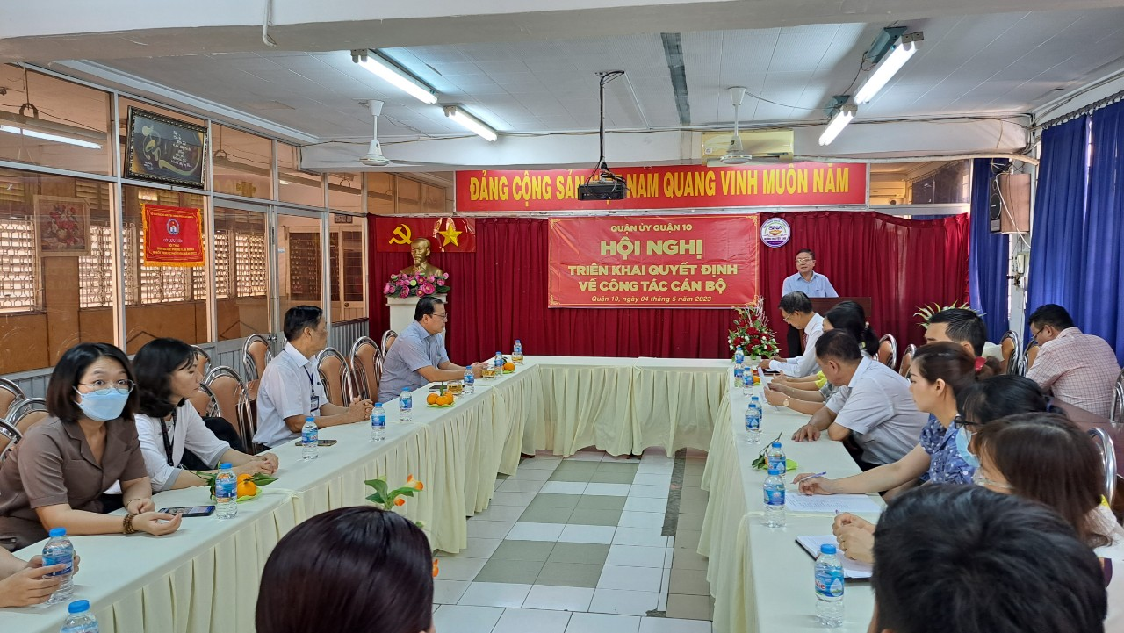

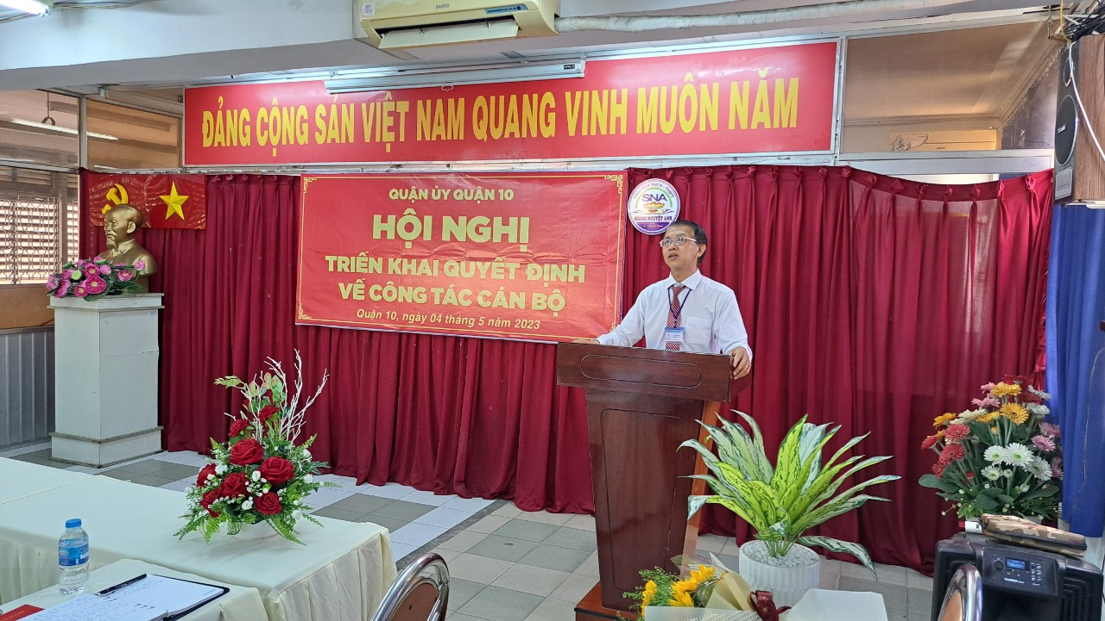

Đồng chí Nguyễn Bắc Nam - Phó Bí thư Thường trực Quận ủy Quận 10 tin tưởng, trên cương vị công tác Bí thư, ông Ngô Lập Thu sẽ phát huy những ưu điểm, tiếp cận nhanh với môi trường làm việc mới, đoàn kết cùng cấp ủy, chi bộ lãnh đạo đơn vị tiếp tục phát huy tinh thần đoàn kết và truyền thống tốt đẹp vốn có, không ngừng đổi mới về tư duy, cách làm hay để đưa đơn vị có những bước phát triển vượt bậc đáp ứng được yêu cầu nhiệm vụ ngày càng cao, góp phần vào phát triển sự nghiệp giáo dục của nhà trường của đại phương và của toàn Quận 10.

Phát biểu nhận nhiệm vụ, ông Ngô lập Thu - Bí thư Chi bộ - Hiệu trưởng bày tỏ cảm ơn sâu sắc tới lãnh đạo Quận ủy Quận 10, đã giao nhiệm vụ và hứa sẽ tiếp tục nỗ lực hết mình trong vai trò Bí thư chi bộ tại đơn vị mới và sẽ cùng tập thể chi bộ làm tốt công tác tạo nguồn và phát triển đảng viên, thể hiện được vai trò là hạt nhân lãnh đạo mọi hoạt động của nhà trường.

Buổi hội nghị đã diễn ra trong bầu không khí long trọng nhưng vui tươi và vô cùng ấm áp, chân tình của Ban lãnh đạo Quận ủy Quận 10 và Chi bộ trường THCS – THPT Sương Nguyệt Anh.

